## **ULAKNET Uç Yönetim Sistemi**

ULAKNET Uç Yönetim Sistemi ULAKNET'e bağlı kurumların, ULAKNET ile ilgili her türlü işlemlerini yapabilecekleri web tabanlı bir sistemdir. Sistem sadece yetkili kullanıcılara açıktır.

ULAKBİM ile ULAKNET kullanıcısı olan ya da olmak isteyen kurumlar arasındaki yazışmalar/başvurular ULAKNET Uç Yönetim Sistemi (UUYS) üzerinden elektronik olarak yürütülmektedir.

Kurumların ilgili sistemi kullanabilmeleri için öncelikle [ULAKNET Kullanım Politikası](http://ulakbim.tubitak.gov.tr/tr/hizmetlerimiz/ulaknet-politikalari) belgesini imzalaması ve ekindeki UUYS Yönetici Bilgilerini eksiksiz ve doğru olarak doldurulup ULAKBİM [Müdürlüğ](http://ulakbim.tubitak.gov.tr/?q=tr/icerik/ulasim)ü’ne göndermesi gerekmektedir. UUYS yöneticisi olarak atanan/yetkilendirilen kişiye sisteme giriş için gerekli olan bilgiler iletilecektir.

ULAKNET Kullanım Politikası (UKP)'nı imzalamış kurumlar, UUYS yöneticilerini değiştirmek isterlerse, ekinde [yeni yönetici bilgilerinin](https://www.ulakbim.gov.tr/ulaknet/uuys/uc/ulaknet_addon/uuys_yonetici.pdf) bulunduğu bir üst yazı ile bu durumu yazılı olarak ULAKBİM [Müdürlüğü](http://ulakbim.tubitak.gov.tr/?q=tr/icerik/ulasim)'ne göndermesi gerekmektedir. Bu yazının kurumunun üst yöneticisi tarafından imzalanması gerekmektedir (örn. Rektör, Rektör Yardımcısı, Kurum Müdürü, Okul Komutanı, vb.). Elektronik imza ile imzalanmış yazıların gönderilebileceği KEP adresi: [tubitak.ulakbim@tubitak.hs03.kep.tr](mailto:tubitak.ulakbim@tubitak.hs03.kep.tr) Tel: 312-2989388 Eposta: uuys@ulakbim.gov.tr

ULAKNET Uç Yönetim Sistemi (uuys)’ne giriş için ilk olarak <https://ulakbim.tubitak.gov.tr/> adresinden yeni üye kaydının yapılması gerekmektedir. Üye kaydı onaylandıktan sonra, kurumumuz uuys yetkilisi Barış OKUMUŞ veya Mehmet Ali ÖKSÜZ, uuys arayüzünde sorumlu işlemleri kısmında yeni kullanıcı için yetkilendirme yapacaktır. Bu yetkilendirme aşamasında dikkat edilmei gereken 1. nokta isim ve soyisim alanlarının nüfus cüzdanındaki gibi doldurulması gerektiğidir. 2. nokta ise e-posta adresi olarak kişinin uzun e-posta adresinin kullanılmasıdır. Bu, e-posta listelerine e-posta gönderebilmek ve alabilmek için gereklidir. Kurumdışına e-posta giderken, adres uzun hale dönüştüğü için ULAKBİM suınucuları kısa e-posta adreslerimizi bilmiyorlar.  
  
UUYS arayüzü; <https://www.ulakbim.gov.tr/ulaknet/uuys/uc/index.php>



UUYS arayüzü oldukça basittir. Yapılacak sınırlı sayıda işlem vardır.  
  
**1- Hat İşlemleri:** 3 alt başlıktan oluşur.  
 a)Uçlar: Mevcut uçların (Yerleşkeler) değiştirildiği, iptal edildiği, nakil işlemlerinin yapıldığı veya yeni uç taleplerinin iletildiği kısımdır.

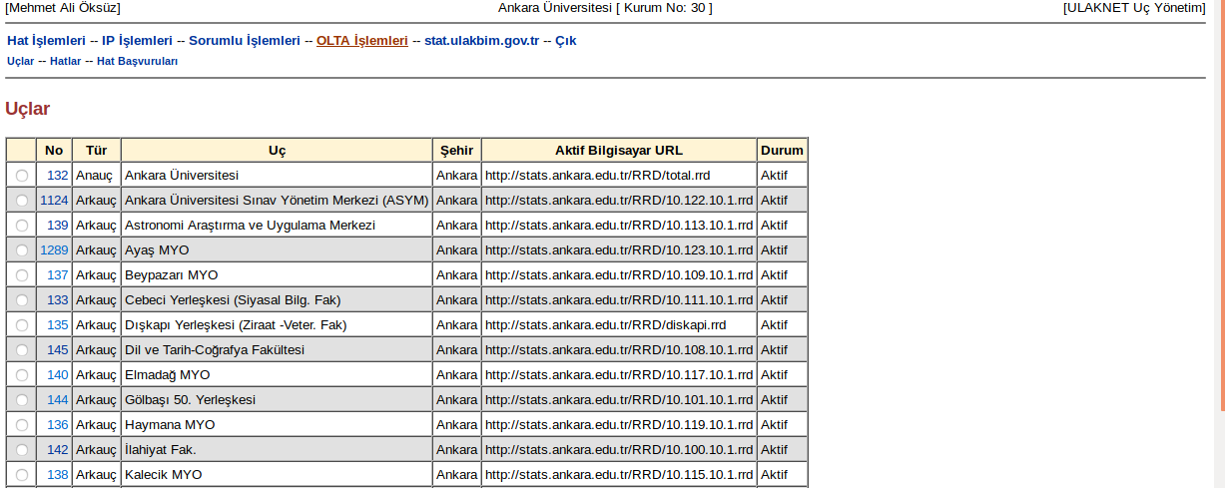

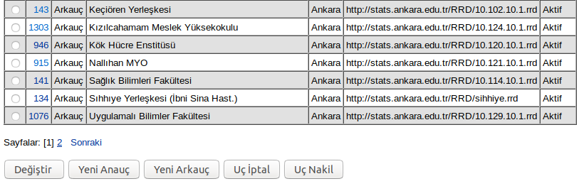 Mevcut bir ucu değiştirmek istediğimizde aşağıdaki ekranla karşılaşırız. Burada ucun Telekom devre numarası, aktif bilgisayar sayısı grafiğinin yolu ve GPS koordinatları değiştirilebilmektedir.

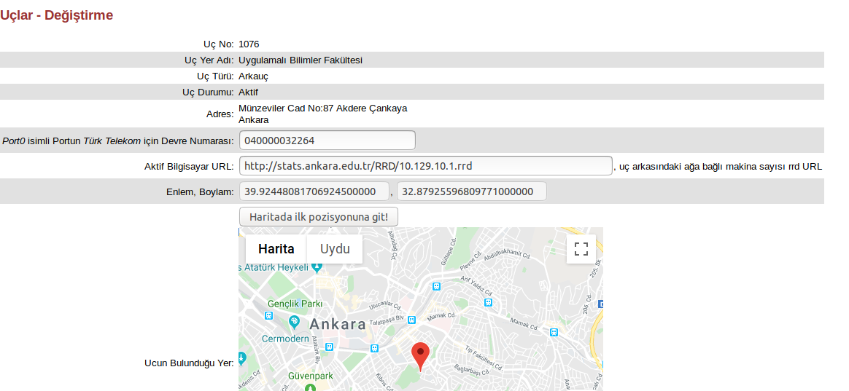

b)Hatlar: Mevcut hatlarımızın (Telekom devreleri) hız artış taleplerinin iletildiği ve hat kullanım istatistikleri grafiklerinin yolunun belirtildiği kısımdır. **Önemli NOT: ULAKNET sunucuları grafikleri 64 bit çekmektedir. Bu sebeple grafiklerin oluşturulduğu sunucularımızın işletim sistemleri 64 bit olmalı ve grafikler rrd formatında 64 bit oluşturulmalıdır. Hat kullanım ve aktif bilgisayar grafiklerinin oluşturulması ayrı bir dokümanda anlatılacaktır.**

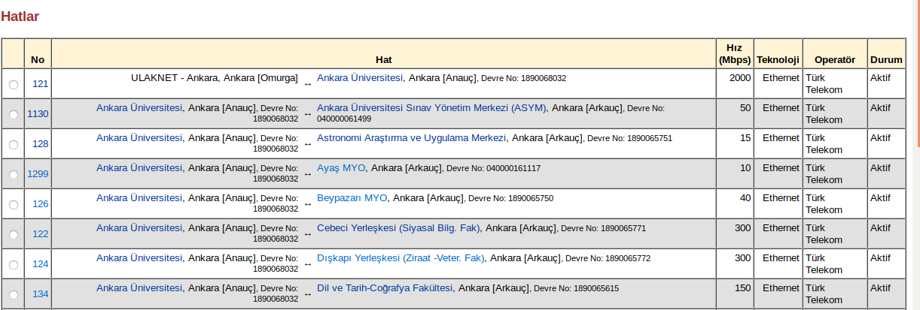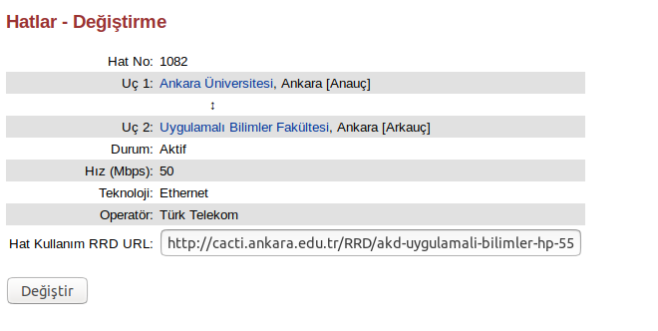  
 Hız Artış Talabi: uuys > hat işlemleri > hatlar > hat hız artırımı yolu ile yapılır.

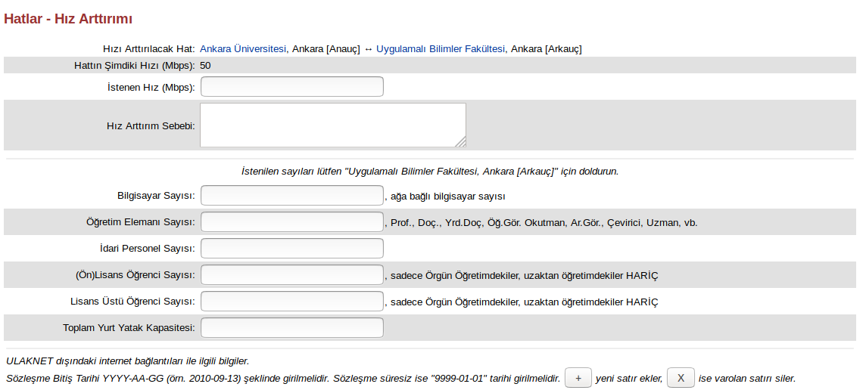

Hız artışı talep edilen yerleşkede bulunan bilgisayar sayısı, akademik ve idari personel sayısı ile yurt yatak kapasitesi ve öğrenci sayısı başvuru öncesinde not edilmelidir. Personel ve öğrenci sayıları [sayilarla.ankara.edu.tr](http://sayilarla.ankara.edu.tr/) adresinden, yurt yatak kapasiteleri sks.ankara.edu.tr adresinden, yerleşkede bulunan aktif bilgisayar sayıları da uuys > stat.ulakbim.gov.tr > Hat Kullanımı > Ankara Üniversitesi > Hız artışı talep edilen yerleşke > Aktif Cihaz linkinden temin edilir.

c)Hat Başvuruları: Mevcut hatlarımızın (Telekom devreleri) daha önceki hız artış taleplerinin görüntülendiği ve talebin son durumunu gösteren kısımdır.

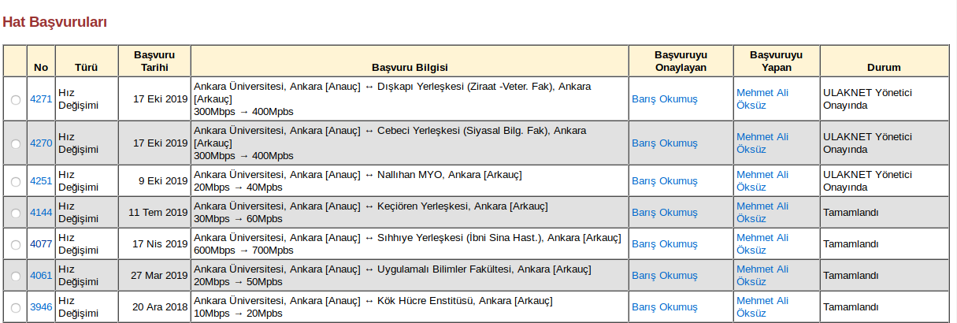

**2- IP İşlemleri:** 2 alt başlıktan oluşur.  
 a)IPv4/IPv6 Adresleri: ULAKNET ağından kurumumuza doğru rotalanan IP bloklarının görüntülendiği kısımdır. Kurumumuz kendi IP bloklarına ve ULAKBİM tarafından temin edilen IP bloklarına sahiptir. IPv4 adresleri dünyada tükenmiş olduğundan yeni IPv4 adresi talebi yapılamamaktadır.

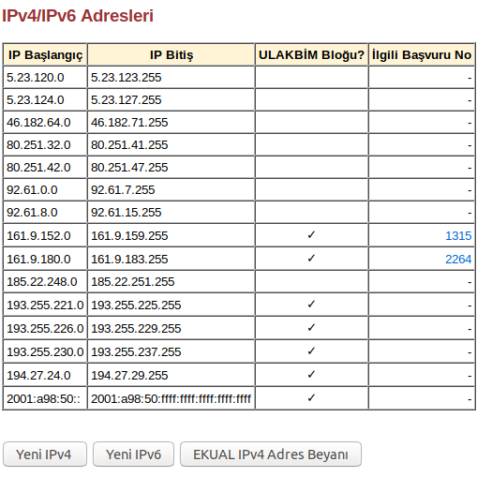

b)IP Başvuruları: Daha önce yaptığımız IP adres taleplerinin son durumlarının görüntülendiği kısımdır.

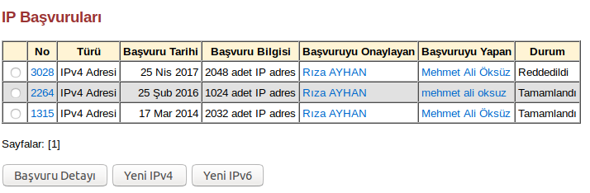 **3- Sorumlu İşlemleri:** UUYS’de kurumumuzu temsil eden sorumlularla ilgili işlemlerin yapıldığı kısımdır. Bu kısımda kullanıcı eklenirken isim ve soyisim alanının nüfus cüzdanındaki gibi doldurulması ve uzun e-posta adresinin kullanılması zorunludur. Kullanıcıların ulak-teknik e-posta listelerine üyelikleri bu kısımdan yapılmaktadır. Birim sorumlusu Barış OKUMUŞ ulak-teknik ve ulak-y haberleşme listelerinin doğal üyesidir.

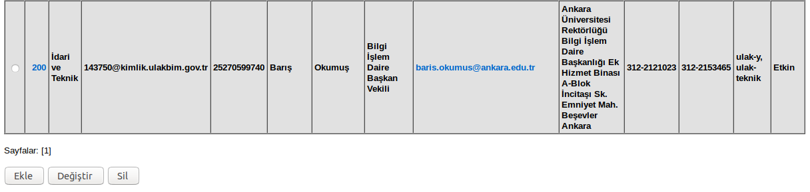

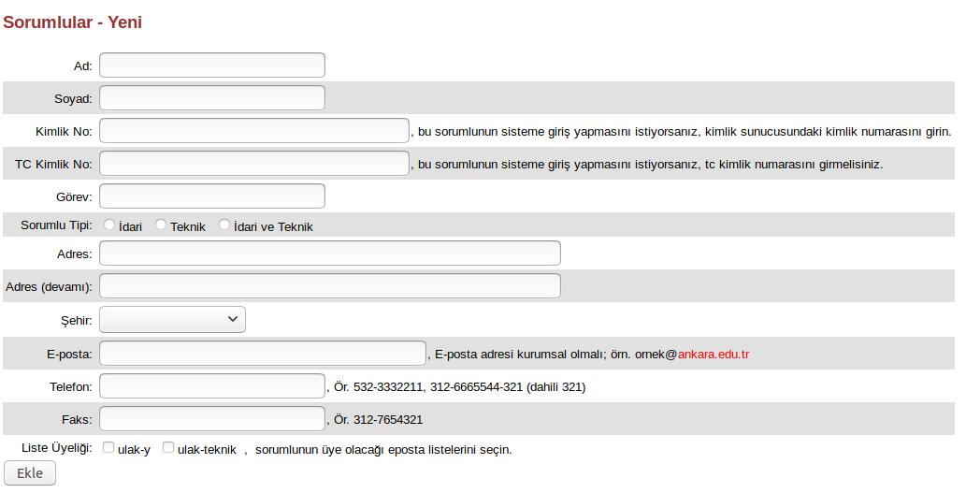

**4- stat.ulakbim.gov.tr:** ULANET’in ve ULAKNET ağına bağlı tüm kurumların hat kullanım istatistiklerinin görüntülendiği kısımdır. Özellikle küresel bir kesinti olduğunda takip edilmesi gereklidir. ULAKNET çıkış trafiğinin kesildiği durumda ULAKNET ağına bağlı arka uçların da ağ erişimleri kesilecektir. ULAKNET ağına bir saldırı olması durumunda paket istatistiklerinin de görüleceği kısımdır. Kurumumuz interneti ile ilgili bir sorun iletilmesi durumunda ilk bakılacak yer burasıdır. İlk olarak ULAKNET kürsel çıkışı, ardından Ankara’daki diğer Üniversitelerin çıkışı (Gazi ve Hacettepe kontrol edilmelidir. ODTÜ ve Bilkent ULAKNET ağına dark fiberle bağlı olduklarından, onların grafiği doğru fikir vermez)

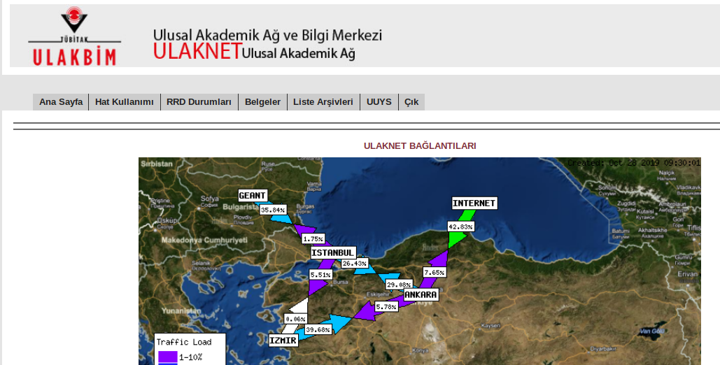

Hat Kullanım > Devlet Üniversitesi > Ankara Üniversitesi linkinden Ana ve Arka Uçlarımızın hem hat kullanım, hem de aktif bilgisayar sayıları grafiklerine erişilmektedir.

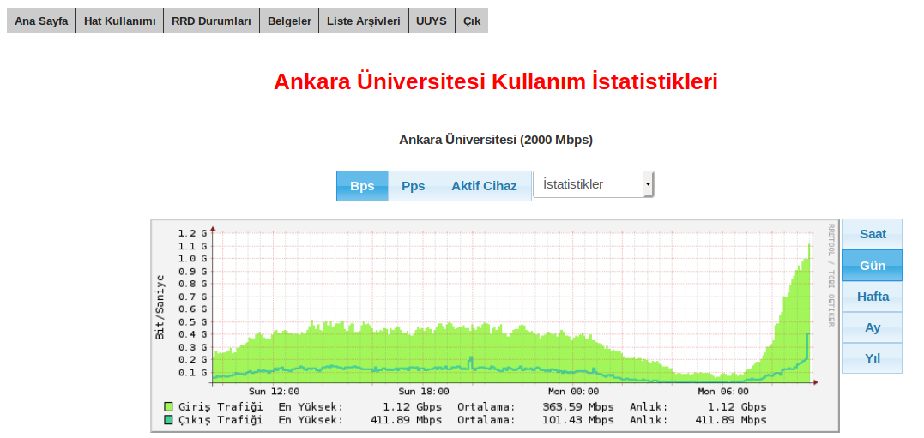

Üniversitemiz ana bağlantı grafiğine tıklandığında saatlik, günlük, haftalık, aylık ve yıllık kullanım istatistikleri görüntülenir. Bu istatistikler Strateji Daire Başkanlığı tarafından talep edilen yıllık TB cinsinden toplam trafiği tespit etmek için de kullaılmaktadır.

